线性代数A（理工类）试题参考答案及评分标准
2009~2010第二学期
一、单项选择（本大题共10小题，每小题2分，共20分）
题号 | 1 | 2 | 3 | 4 | 5 | 6 | 7 | 8 | 9 | 10
答案 | B | A | A | A | C | D | D | B | D | C
二、填空题（本大题共10小题，每小题2分，共20分）
11、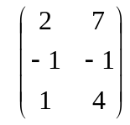 。 12、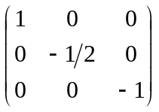。 13、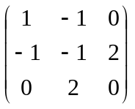 。
14、 -1 。 15、-1。 16、 8 。 17、 3 。 18、 2 。 19、 1 。 20、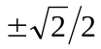。
三、解答题（本大题共6小题，每小题8分，共48分）
21．解： 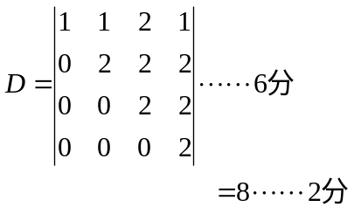
22. 解： 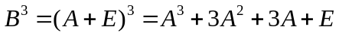……2分 ，
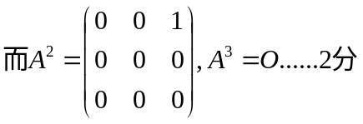
故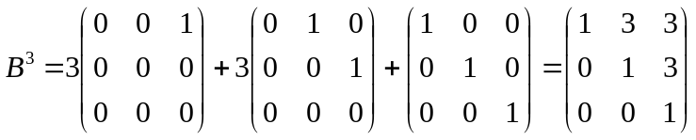……4分
23. 解：由已知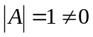，故可逆，由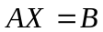，可得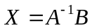 ……3分
而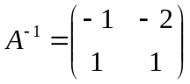 ……3分 故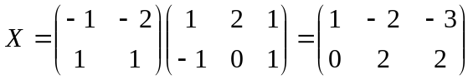……2分
24. 解：对矩阵施行初等行变换：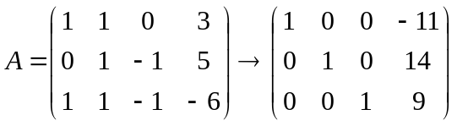……3分
故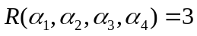……2分，取其一个极大线性无关组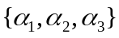……1分，
则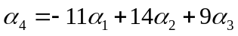……2分
25. 解：的特征多项式为：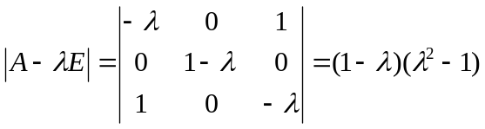，其特征值为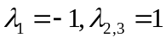…2分
当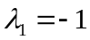时，解方程组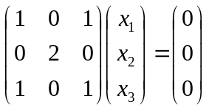，得对应的特征向量为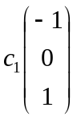（为非零常数）…3分
当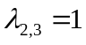时，解方程组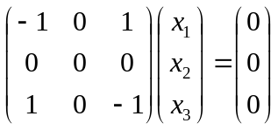，得对应的特征向量为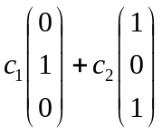（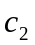不同为零）…3分
26. 解：…4分
令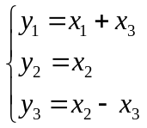，即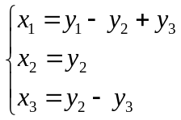得到标准形：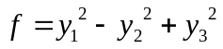
变换矩阵为：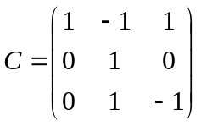………4分
四、证明题（本大题共2小题，每小题6分，共12分）

27. 证：由已知，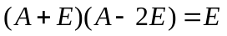 ……3分
故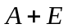可逆，且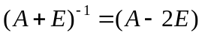……3分

28. 证：由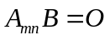，并根据矩阵秩的性质，有：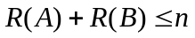……2分
而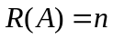，故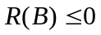，即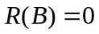……2分
故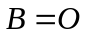……2分

